Практическая работа № 2 от 21.02.2020

Основы Python

Цель работы
Изучение базового синтаксиса Python с использованием Jupyter notebook.

Задачи работы
- Изучить основные типы данных и операции Python.
- Научиться работать с Jupyter notebook.

Перечень обеспечивающих средств
- ПК.
- Учебно-методическая литература.
- Задания для самостоятельного выполнения.

Общие теоретические сведения
Определения

Python – интерпретируемый высокоуровненвый язык программировани общего назначения. Обладает простым для изучения и использования синтаксисом. Активно развивается, имеется большое количество библиотек для работы с различными предметными областями.

Jupyter notebook – инструмент для итерационного выполнения кода на Python. Запускается в веб-браузере.

Binder (mybinder.org) – интернет-сервис для работы с копиями Jupyter notebook в режиме онлайн. Использует в качестве источника данных проект GitHub.

Переменные и вывод результатов Python

Для определения переменной достаточно выполнить код с указанием ее имени, например:
x
my_first_variable

Значение переменной присваивается с помощью оператора «=», например:
x = 0
my_first_variable = 'Привет!'

Можно сразу же определить перменную и присвоить ей значение, например:
x = 0

Для вывода значения переменной используется функция «print()», например:
print(x)

Типы данных и основные операции с ними в Python

В Python тип переменной определяется по ее значению. Ниже рассмотрены базовые типы данных.

Целые числа (int) задаются цифрами и, при необходимости, знаком минуса. Примеры целочисленных переменных:
x = 5
y = 100
z = -12

Дробные числа (float) задаются цифрами, десятичной точкой и, при необходимости, знаком минуса. Примеры дробных переменных:
x = 1.5
y = -0.125
z = 3.415926

Арифметические операции, т. е. операции с числами, с примерами:
Операция | Оператор | Пример записи | Результат
сложение | + | 1 + 1 | 2
вычитание | - | 8 - 0.5 | 7.5
умножение | * | 2 * 5 | 10
деление | / | 5.5 / 0.5 | 11
возведение в степень | ** | 2 ** 5 | 32
взятие по модулю (остаток от деления) | % | 7 % 3 | 1
целочисленное деление | // | 7 // 3 | 2

Порядок выполнения перечисленных арифметических операций:
- Возведение в степень.
- Умножение, деление, взятие по модулю и целочисленное деление.
- Сложение и вычитание.
Для управления порядком выполнения операции используютсякруглые скобки.

Строки (str) задаются последовательностью символов заключенных в одинарные или двойные кавычки. Примеры строковых переменных:
x = "Привет!"
y = 'Кто здесь?'
z = "I like Python."

Операции со строками, с примерами:
Операция | Оператор | Пример записи для x = "Привет!"  y = 'Кто здесь?' | Результат
конкатенация (сложение, слияние) | + | x + y | "Привет!Кто здесь?"
дублирование | * | x * 2 | "Привет!Привет!"
получение символа по его индексу:  1) если индекс ≥ 0, то отсчёт идёт с начала строки, начиная с 0;  2) если индекс < 0, то отсчёт идёт с конца строки, начиная с -1. | [] | x[1]  x[-3] | "р"  "е"

Списки (list) – заключенная в квадратные скобки последовательность элементов любых типов (в том числе других списков), разделенных запятыми. Примеры списков:
[1, 'текст', 2, -0.19]
[[0, 1], 2, 'три']

Условия Python

Структура условного оператора (оператора ветвления):
if <Условие 1> :
<Инструкция 1>

elif <Условие 2> :
<Инструкция 2>

elif <Условие 3> :
<Инструкция 3>

else:
<Инструкция 4>

Elif можно повторять столько раз, сколько требуется, либо не использовать вообще. При этом указывается очередное условие для проверки.
Else либо употребляется один раз, либо не используется. Инструкции в блоке else выполняются, если ни одно из вышеперечисленных условий не выполнено.

Возможные значения условий: истина — true и ложь — false.
Операции сравнения:
Операция | Оператор | Пример записи для x = 1 и y = 2 | Результат
равно | == | x == y | false
не равно | != | x != y | true
больше | > | x > y | false
меньше | < | x < y | true
больше или равно | >= | x >= y | false
меньше или равно | <= | x <= y | true

Логические операции:
Операция | Оператор | Пример записи для x = true и y = false | Результат
и | and | x and y | false
или | or | x or y | true
отрицание | not | not x | false

Пример:

x = 5
if x < 5 :
print('Меньше пяти')
elif x > 5 :
print('Больше пяти')
else :
print('Равно пяти')

Цикл for в Python
Цикл for может выполняться по списку или по диапазону чисел.
Структура цикла for по списку:
for <Элемент> in <Список> :
<Инструкция>

Пример цикла for по списку:
x = [1, 2, 3, 4]
for e in x :
print(e)

Структура цикла for по диапазону чисел:
for <Индекс> in range(<Начало>, <Остановка>, <Шаг>) :
<Инструкция>

При этом функция range(x, y, z), где x, y и z — целые числа, создает диапазон целых чисел, такой что:
- первое число в диапазоне равно x,
- разность между последовательными числами равна z,
- последнее число
  - меньше y, если z > 0,
  - больше y, если z < 0.

При этом, если не указано значение z, то оно считается равным 1; если не указано значение x, то оно считаетсяч равным 0.

Например, range(0, 5, 1) сформирует диапазон 0, 1, 2, 3, 4.
range(2, 10, 2) — 2, 4, 6, 8.
range(5, 0, -1) — 5, 4, 3, 2, 1.
range(2, 6) – 2, 3, 4, 5.
range(4) – 0, 1, 2, 3.

Пример цикла for по диапазону чисел:
for i in range(4) :
print(i)

Функции Python
Структура задания функции:
def <Имя функции>(<Список параметров>) :
<Инструкции>

Если функция должна возвращать какое-либо значение, используется выражение:
return <Возвращаемое значение>

Например, задание функции, вычисляющей квадрат числа:
def squared(x) :
return x ** 2

И вызов этой функции:
x = 2
print(squared(x))

Основные операции Jupyter notebook

Код может быть размешен и выполнен в нескольких ячейках:
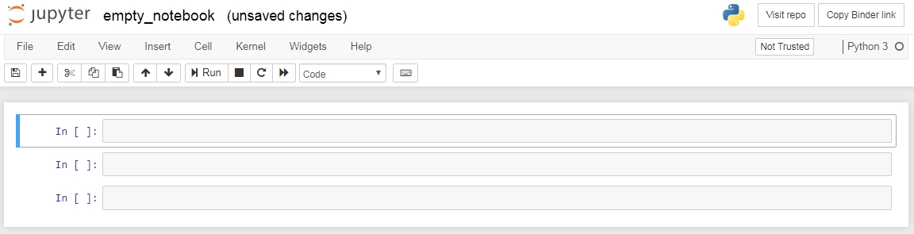
Основные горячие клавиши:
Сочетание клавиш | Действие
Enter | Открыть выделенную ячейку на редактирование (синяя полоска слева становится зеленой).
Esc | Выйти из режима редактирования выделенной ячейки (зеленая полоска слева становится синей).
Курсор вверх | Выделить ячейку сверху.
Курсор вниз | Выделить ячейку снизу.
a | Создать ячейку над выделенной.
b | Создать ячейку под выделенной.
Двойное нажатие d | Удалить выделенную ячейку.
z | Отменить последнее удаление ячейки.
x | Вырезать выделенную ячейку.
c | Скопировать выделенную ячейку.
v | Вставить вырезанную или скопированную ячейку.
Shift + Enter | Выполнить код в выделенной ячейке и выделить следующую ячейку.
Ctrl + Enter | Выполнить код в выделенной ячейке.

Задание
Часть 1
- Сделайте форк репозитория
https://github.com/mosalov/EmptyJupyterNoteebookForBinder
- Запустите Binder, нажав кнопку «launch binder». Кнопка доступна при просмотре файла «README.md».
- В открывшемся окне Binder дождитесь открытия репозитория.
- Откройте (кликните) файл «empty_notebook.ipynb».
- В ячейке для ввода введите «import this» и нажмите Ctrl+Enter или кнопку «Run».
- Загрузите файл на локальный компьютер: меню «File → Download as → Notebook (.ipynb)». Назовите файл «Задание 2_1.ipynb».
- Загрузите файл в репозиторий, созданный на первом шаге.

Часть 2
- Вернитесь к файлу «empty_notebook.ipynb», открытому в Binder.
- Создайте две целочисленных переменных x и y, присвойте им значения 10 и 25.
- Выведите сумму, разность, произведение и частное этих переменных.
- Рассчитайте значение выражения
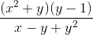
- Сохраните файл на локальном компьютере и в репозитори с названием «Задание 2_2.ipynb».

Часть 3
- Вернитесь к файлу «empty_notebook.ipynb», открытому в Binder.
- Задайте две перменные x и y со значениями 1 и 2.
- Реализуйте следующую логику: если X > Y, вывести текст «X больше Y»; если X < Y, вывести текст «X меньше Y»; если X = Y, вывести текст «X равно Y».
- Выполните написанный код.
- Сохраните файл на локальном компьютере и в репозитори с названием «Задание 2_3.ipynb».

Часть 4
- Вернитесь к файлу «empty_notebook.ipynb», открытому в Binder.
- Создайте список с элементами 2, 4, 6, 8, 10.
- Напишите цикл, который проходит по списку и сравнивает элемент с числом 5. Если элемент больше 5, то он выводится. Если элемент меньше 5, то выводится противоположное ему число (например, для элемента «3» выводится «-3».
- Сохраните файл на локальном компьютере и в репозитори с названием «Задание 2_4.ipynb».

Контрольные вопросы
- Реализуйте код, который по значению n вычисляет факториал n, т.е. n! = 1 * 2 * … * (n-1) * n.
- Реализуйте код, который по значению p проверяет, является ли p простым числом.

Требования к отчету
Требуется представить отчет в виде письма на адрес mosalov.op@ut-mo.ru с указанием ссылки на репозиторий с сохраненными файлами Jupyter notebook.

Дополнительно
Если вы планируете использовать данный репозиторий далее, нужно изменит ссылку, по которой открывается Binder (по умолчанию она будет открывать репозиторий https://github.com/mosalov/EmptyJupyterNoteebookForBinder).
Для этого откройте файл README.md на редактирование и измените учетную запись на свою:
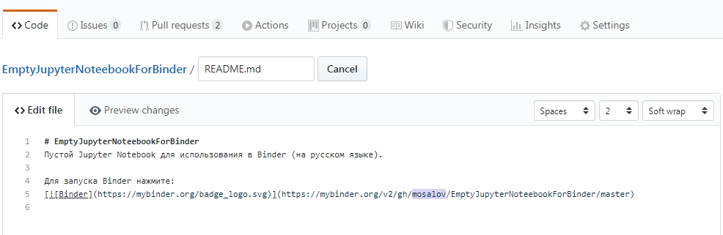

Литература
- https://pythonworld.ru/samouchitel-python
- https://www.coursera.org/learn/diving-in-python
- https://stepik.org/course/67/promo
- http://pythontutor.ru/

